КОМПЛЕКТ ДИАГНОСТИЧЕСКИХ МЕТОДИК

ДЛЯ ПСИХОДИАГНОСТИКИ ДЕТЕЙ,  
ИМЕЮЩИХ ОСОБЕННОСТИ РАЗВИТИЯ

Учебно-методическое пособие

Департамент социального развития  
Ханты-Мансийского автономного округа - Югры

Бюджетное учреждение



Ханты-Мансийского автономного округа - Югры  
«Методический центр развития социального обслуживания»

КОМПЛЕКТ ДИАГНОСТИЧЕСКИХ МЕТОДИК  
ДЛЯ ПСИХОДИАГНОСТИКИ ДЕТЕЙ,  
ИМЕЮЩИХ ОСОБЕННОСТИ РАЗВИТИЯ

Учебно-методическое пособие

Сургут

Бюджетное учреждение Ханты-Мансийского автономного округа - Югры  
«Методический центр развития социального обслуживания»

2017

УДК 159.922.76 ББК 88.8 К 63

Под общей редакцией

А. В. Бодак, к. п. н., доцента, директора бюджетного учреждения Ханты-Мансийского автономного округа - Югры «Методический центр развития социального обслуживания»;

И. А. Медведевой, к. п. н., заместителя директора бюджетного учреждения Ханты-Ман­сийского автономного округа - Югры «Методический центр развития социального обслуживания».

Составители:

Н. А. Разнадежина, начальник отдела социально-психологического сопровождения бюджетного учреждения Ханты-Мансийского автономного округа - Югры «Методический центр развития социального обслуживания», член общественной организации «Санкт- Петербургское психологическое сообщество»;

Н. Н. Семенова, психолог отдела социально-психологического сопровождения бюд­жетного учреждения Ханты-Мансийского автономного округа - Югры «Методический центр развития социального обслуживания».

Издается по решению редакционно-издательского совета  
бюджетного учреждения Ханты-Мансийского автономного округа - Югры  
«Методический центр развития социального обслуживания», г. Сургут

К 63 Комплект диагностических методик для психодиагностики детей, имеющих особенно­сти развития : учебно-метод. пособие / сост. : Н. А. Разнадежина, Н. Н. Семенова. - Сургут : Изд-во бюджетного учреждения Ханты-Мансийского автономного округа - Югры «Методический центр развития социального обслуживания», 2017. - 44 с.

В учебно-методическом пособии представлен диагностический инструментарий для изучения уровня социально-психологической адаптации, психомоторного развития, познава­тельной и эмоционально-личностной сферы детей, имеющих особенности развития.

Издание предназначено для специалистов (психологов, социальных педагогов, логопе­дов, дефектологов) учреждений, подведомственных Департаменту социального развития Ханты-Мансийского автономного округа - Югры.

УДК 159.922.76 ББК 88.8

© Бюджетное учреждение Ханты- Мансийского автономного округа - Югры «Методический центр развития социального обслуживания», 2017

СПИСОК СОКРАЩЕНИЙ 4

ПРЕДИСЛОВИЕ 5

ВВЕДЕНИЕ 6

ГЛАВА I. ДИАГНОСТИКА СОЦИАЛЬНО-ПСИХОЛОГИЧЕСКОЙ АДАПТАЦИИ ДЕТЕЙ С ОСОБЕННОСТЯМИ РАЗВИТИЯ К НОВЫМ УСЛОВИЯМ 7

1. Методика исследования уровня адаптированности ребенка к условиям

дошкольного образовательного учреждения 7

1. Методика оценки прохождения периода социальной адаптации ребенка к 8

условиям детского сада

1. Методика выявления уровня адаптации подростков в коллективе 12

ГЛАВА II. ДИАГНОСТИКА ЭМОЦИОНАЛЬНО-ЛИЧНОСТНОЙ СФЕРЫ ДЕТЕЙ

С ОСОБЕННОСТЯМИ РАЗВИТИЯ 15

1. Методика исследования психоэмоционального самочувствия ребенка в

коллективе 15

1. Методика диагностики эмоционально-личностной сферы детей с особен­ностями развития 17
2. Методика диагностики личностной склонности подростков к сниженному

настроению (дистимии) 17

ГЛАВА III. ДИАГНОСТИКА ПСИХОМОТОРНОГО РАЗВИТИЯ ДЕТЕЙ С ОСО­БЕННОСТЯМИ РАЗВИТИЯ 21

* 1. Методика исследования психомоторного развития ребенка с особенно­стями развития 21
  2. Методика исследования координации движений 23

ГЛАВА IV. ДИАГНОСТИКА ПОЗНАВАТЕЛЬНОЙ СФЕРЫ ДЕТЕЙ С ОСОБЕН­НОСТЯМИ РАЗВИТИЯ 24

1. Диагностика внимания детей с особенностями развития 24
2. Методика исследования концентрации внимания 24
3. Методика исследования устойчивости внимания 25
4. Диагностика памяти детей с особенностями развития 27
5. Методика исследования объема кратковременной памяти 27
6. Методика выявления понимания и сохранения инструкции до 29

конца работы

1. Диагностика воображения детей с особенностями развития 30
2. Методика исследования воображения 30
3. Методика исследования воображения в жестко заданной пред­метной ситуации 32
4. Диагностика мышления детей с особенностями развития 34
5. Методика психодиагностики наглядно-действенного мышления

детей 35

1. Методика диагностики мышления 36

ГЛОССАРИЙ 38

СПИСОК ЛИТЕРАТУРЫ 39

СПИСОК СОКРАЩЕНИЙ

ЗПР - задержка психического развития.

РАС - расстройство аутистического спектра. ДОУ - дошкольное образовательное учреждение. ЗРР - задержка речевого развития.

В. - век.

ПРЕДИСЛОВИЕ

В настоящее время в мире отмечается увеличение числа детей, имею­щих особенности развития (ЗПР, РАС, умственная отсталость и другие нарушения развития). Эти дети нуждаются в специализированной помощи, индивидуальной программе, особом режиме. У каждого такого ребенка свои возможности и своя индивидуальность, и грамотный выбор диагно­стического инструментария дает возможность своевременного выявления нарушений в развитии и оказания ему необходимой психологической помощи.

С целью психодиагностической работы с детьми, имеющими особенно­сти развития, для оказания помощи специалистам учреждений, подведом­ственных Департаменту социального развития Ханты-Мансийского автоном­ного округа - Югры, специалистами бюджетного учреждения Ханты-Ман­сийского автономного округа - Югры «Методический центр развития соци­ального обслуживания» было подготовлено учебно-методическое пособие.

В учебно-методическом пособии представлены рекомендации по вы­бору диагностического инструментария с учетом необходимых требований к психодиагностике детей с особенностями развития. Рекомендуемые ме­тодики являются достоверными, показательными, удобными в применении и наиболее востребованными.

Учебно-методическое пособие состоит из четырех глав и содержит систематизированные по направлениям сведения о диагностических мето­диках. Первая глава направлена на изучение социально-психологической адаптации детей с особенностями развития, вторая - на изучение эмоцио­нально-личностной сферы детей, третья глава - на определение уровня пси­хомоторного развития детей и четвертая - на изучение познавательной сферы детей с особенностями развития. Психодиагностические мероприя­тия могут проводиться как с группой детей, так и индивидуально.

Материалы учебно-методического пособия могут быть использованы при изучении дисциплин высшего образования по направлению подго­товки 44.03.03 «Специальная психология» (квалификация (степень «бака­лавр»); 44.04.03 «Специальная психология (квалификация (степень) «ма­гистр») и программ дополнительного профессионального образования.

Психологическая диагностика - это вид деятельности, позволяющий исследователю получить информацию, на основании которой разрабатыва­ются различные психолого-педагогические заключения и проекты.

Психологическая диагностика выделилась из психологии и начала складываться на рубеже XX в. Она складывалась под воздействием запро­сов практики, сначала медицинской и педагогической, а затем и индустри­альной. Одной из основных причин, обусловившей зарождение психодиа­гностики, нужно считать выдвинутую врачебной практикой потребность в диагностике и лечении умственно-отсталых и душевнобольных людей.

В настоящее время психологическая диагностика детей, имеющих особенности развития, также является ключевым и необходимым этапом, позволяющим адекватно и всесторонне оценить личность ребенка, его ин­дивидуальные особенности, и своевременно выявить отклонения в психи­ческом развитии.

Одним из важных условий получения достоверных результатов явля­ется установление эмоционального контакта и взаимопонимания между взрослым, который проводит диагностику, и ребенком. Существуют основ­ные требования к психодиагностике детей с особенностями развития:

1. Психодиагностика должна быть максимально ранней.
2. Используемые методы и методики должны отличаться надежно­стью и валидностью.
3. Психологический инструментарий должен соответствовать воз­расту, степени тяжести и структуре заболевания ребенка.
4. Вследствие истощаемости детей с особенностями здоровья, тесто­вые нагрузки должны быть дозированы.
5. Результаты исследования должны носить конфиденциальный характер.
6. К проведению психодиагностики должны привлекаться только специалисты.
7. Психодиагностику необходимо осуществлять поэтапно, с целью от­слеживания динамики личностных и психологических показателей развития.
8. Психодиагностика должна нести за собой выявление наиболее со­хранных психические функций, оценку определенных особенностей психи­ческой деятельности [6].

ГЛАВА I. ДИАГНОСТИКА СОЦИАЛЬНО-ПСИХОЛОГИЧЕСКОЙ АДАПТАЦИИ ДЕТЕЙ С ОСОБЕННОСТЯМИ РАЗВИТИЯ

К НОВЫМ УСЛОВИЯМ

1. Методика исследования уровня адаптированности ребенка к условиям дошкольного образовательного учреждения

Ребенок с особенностями развития, попадая в новые условия, сталки­вается в своей жизни со множеством изменении и трудностей. С одной сто­роны, это может привести к различным страхам, недоверию, беспокойству, с другой стороны - к замкнутости, невротическим расстройствам, уходу в себя, в том числе, и усугублению диагноза. Это подтверждает необходи­мость в специально организованной адаптационной поддержке этих детей.

Среди всех методов наиболее востребованы и доступны методы диа­гностирования подготовленности детей к дошкольному учреждению, кото­рые применяются при непосредственном участии родителей ребенка.

Примером использования такого метода является разработанная авто­рами М. В. Корепановой и Е. В. Харламповой методика исследования уровня адаптированности ребенка к условиям дошкольного образователь­ного учреждения [1]. Методика направлена на изучение уровня адаптиро­ванности детей в возрасте от 0 до 6 лет.

Тест методики (таблица 1) представляет критерии адаптированности ребенка к ДОУ. Для определения уровня адаптированности необходимо оценить каждый критерий деятельности ребенка по трехбалльной системе и внести в таблицу.

Для обработки результатов набранные баллы суммируются. Сумма делится на 5 (количество критериев). Число, полученное в результате деле­ния, соотносится со следующими показателями:

1. 3 балла - высокий уровень адаптированности. У ребенка преоб­ладает радостное или устойчиво спокойное эмоциональное состояние. Он активно контактирует с взрослыми, детьми, окружающими предметами, быстро адаптируется к новым условиям (незнакомый взрослый, группа сверстников, новое помещение).
2. 2,5 балла - средний уровень адаптированности. Эмоциональное состояние ребенка нестабильно: новый раздражитель возвращает отрица­тельные эмоциональные реакции. Однако при поддержке взрослого ребе­нок проявляет познавательную и поведенческую активность, легче адапти­руется к новой ситуации.

Таблица 1

Оценка уровня адаптированности ребенка к условиям ДОУ

|  |  |  |  |  |  |  |  |  |  |  |  |  |  |  |  |  |
| --- | --- | --- | --- | --- | --- | --- | --- | --- | --- | --- | --- | --- | --- | --- | --- | --- |
| Полученный балл | Ф.И.  ребенка | Психологические критерии адаптированности ребенка к ДОУ | | | | | | | | | | | | | | |
|  | Общий эмо­циональный фон поведе­ния | | | Познаватель­ная и игровая деятельность | | | Взаимоотно­шения со взрослыми | | | Взаимоотно­шения с детьми | | | Реакция на изменение привычной ситуации | | |
| Баллы | 3 | 2 | 1 | 3 | 2 | 1 | 3 | 2 | 1 | 3 | 2 | 1 | 3 | 2 | 1 |
|  | положительный | неустойчивый | отрицательный | активен | активен, при поддержке взрослого | пассивен / реакция протеста | инициативен | принимает инициативу взрослого | уход от взаимоотношений | инициативен | вступает в контакт при поддержке взрослого | пассивен / реакция протеста | принятие | тревожность | непринятие |
|  |  |  |  |  |  |  |  |  |  |  |  |  |  |  |  |  |

1-1,5 балла - низкий уровень адаптированности. У ребенка преобла­дают агрессивно-разрушительные реакции, направленные на выход из си­туации (двигательный протест, агрессивные действия), выраженное эмоци­ональное состояние (плач, негодующий крик), либо, напротив, отсутствует активность, инициативность, при более или менее выраженных отрицатель­ных реакциях (тихий плач, хныканье, отказ от активных движений, отсут­ствие попыток к сопротивлению, пассивное подчинение, подавленность, напряженность).

Роль исследователя в диагностики заключается как в изучении адапти­рованности ребенка к ДОУ, так и в отслеживании динамики изменений [1].

1. Методика оценки прохождения периода социальной адаптации ребенка к условиям детского сада

Для оценки прохождения периода социальной адаптации ребенка к условиям детского сада рекомендуется использовать проективную мето­дику М. Быковой и М. Аромштам «Я в детском саду» [2], дающую возмож­ность в игровой форме прояснить насколько гладко и, главное, корректно прошел период социальной адаптации ребенка к условиям сада. Особенно эта методика подходит детям с ЗПР, ЗРР, РАС и рассчитана на возраст от 0 до 6 лет.

Задача этой деятельности состоит в том, чтобы в непринужденной об­становке попросить ребенка нарисовать себя в обстановке детского сада. Никаких дополнительных объяснений давать не стоит, ребенок должен изображать то, что сам считает нужным. Для рисования желательно исполь­зовать карандаши или фломастеры, так как, работая кистями, ребенку будет тяжело изобразить мелкие детали, которые имеют существенное значение в ходе интерпретации.

После завершения рисунка ребенку следует задать ряд ключевых вопросов:

Какое настроение у персонажей на рисунке?

Кто именно там нарисован?

Чем занимаются изображенные люди?

В случае, если в сюжете отсутствуют человеческие персонажи, узнать, где они?

Поинтересоваться, кто придет сюда первым, и чем он займется?

Спросить, что сам ребенок делает на этом рисунке или же чем бы он хотел заняться?

Если его нет на изображении, уточнить, где он и почему?

По мере ответов на текущие вопросы ребенок может вносить художе­ственные изменения, которые важно внимательно отслеживать.

Авторами методики разработан алгоритм интерпретации художе­ственного теста:

1. Характер нарисованного сюжета.

Большинство детских сюжетов, изображаемых детьми в ходе выпол­нения этого задания, условно можно разделить на 3 категории:

* 1. Изображается только сам детский сад (вид снаружи либо его пу­стые интерьеры).
  2. Ребенок изобразил себя одного или же остальных детей за исклю­чением себя.
  3. Малыш изобразил себя в окружении детей и воспитателей.

Следует обратить внимание, что:

1. Наличие в прорисованном сюжете людей - это ключевой момент, на который следует обращать внимание, давая трактовку теста. Если такие персонажи отсутствуют, это однозначно свидетельствует о том, что у ре­бенка прослеживаются трудности в естественном общении со сверстни­ками. Характер подобных проблем может быть как ситуативным (если люди отсутствуют лишь на одном рисунке), так и постоянным (принципи­альное отсутствие человеческих персонажей на всех рисунках). Сам же ре­бенок может либо страдать по этому поводу, приводя стандартный детский аргумент: «Со мной никто не дружит», - либо вовсе не испытывать необ­ходимости общения с друзьями. Вне зависимости от ситуации, расширение круга общения должно выступить приоритетной задачей в процессе социализации.

Таким образом, если на детском рисунке отсутствуют люди, велика вероятность того, что процесса адаптации ребенка в дошкольном заведении не свершилось. Как правило, такие малыши ощущают себя замкнутыми в окружении других детей, им всегда грустно и не с кем общаться в группе, что в свою очередь формирует негативное отношение к саду. Родители должны предложить дорисовать предметы, ассоциирующиеся с весельем, веселой динамикой и полнотой жизни.

1. Если ребенок нарисовал лишь себя или же, наоборот, всех за ис­ключением автора, то логично прийти к выводу, что адаптация находится в процессе - ему еще не удалось влиться в группу, но все впереди. В этой ситуации следует задать несколько наводящих вопросов на основе двух вы­мышленных ситуаций:

Например, ребята из группы возвращаются с прогулки и заходят в по­мещение, где ребенок находится один. Уточнить, кто именно это будет? Ка­ковы будут его действия? Кто еще зайдет в группу и пригласит ли он их играть? Представить ситуацию, в которой ребенок приходит в группу, где уже много других детей. Расспросить про то, как он себя поведет? К кому бы он подошел или хотел бы подойти? За малышом остается право нарисо­вать себя столько раз, сколько он хочет, к примеру, рядом с няней, в игро­вой зоне, с разными детьми и так далее, в этом случае он осознает возмож­ность выбора.

1. Последняя категория рисунков, где на изображении нарисовано бо­лее двух персонажей, включая автора. При трактовке следует обращать внимание на расстановку и масштаб персонажей - самая ближняя к ребенку или контрастно выделяющаяся человеческая фигура - это наиболее значи­мая для ребенка личность в группе. Значимый - это не синоним к слову «близкий».

В роли значимого персонажа может выступать требовательный вос­питатель, недоброжелатель из группы или хороший приятель. Для того, чтобы понять суть детских эмоций, вложенных в изображение, прежде всего, необходимо выяснить характер ситуации: является ли она друже­ственной, напряженной или конфликтной. В случае, если окрас происходя­щего негативный, необходимо придумать совместное решение сложив­шейся ситуации, если положительный - адаптация завершилась успешно.

1. Специфика прорисованных фигур.

Психологическую трактовку теста рекомендуется выполнять по сле­дующей схеме.

* 1. Составляем общее впечатление о рисунке, выясняем сюжетные особенности и переходим к интерпретации графических частностей. Харак­тер изображенных фигур, специфика линий и цветовые особенности ри­сунка - источник важной информации, позволяющей понять внутренние мироощущения ребенка. Если автор изобразил себя стоящим на плоскости или просто на линии, это свидетельствует о его уверенности.
  2. Если его персонаж развернут лицом к другим людям - это также хороший признак, свидетельствующий о его открытости и успешно прой­денной адаптации.
  3. Если образ ребенка изображен стоящим спиной, то у него еще остались какие-либо проблемы в вопросе социализации в коллективе.
  4. Наличие на изображении воспитательницы - признак ее значимо­сти в жизни ребенка.

1. Интерпретация цветов.
   1. Цветовая палитра рисунка и характер штриховки - две важных определяющих, которые могут предоставить много полезной информации в процессе прохождения теста. Пестрая цветовая гамма, состоящая из ярких цветов, - хороший признак, свидетельствующий о положительной адапта­ции в детской группе. Зацикливание на темных оттенках - свидетельствует об обратном. Преобладание красного цвета имеет двусмысленное значение, поэтому лучше уточнить у ребенка, что хотел он сказать этим цветом и что он для него значит, с чем ассоциируется.
   2. Немаловажен и характер штриховки. На перенапряжение и при­сутствие внутренней тревоги могут указывать сильные нажимы, зачеркива­ния, обильная штриховка или постоянные перерисовывания. Проследив за тем, на каких персонажах или деталях ребенок начинает проявлять эмоции или рисует их с трудом, после завершения рисунка следует попытаться вы­яснить его отношение к этим изображенным объектам [2].
2. Методика выявления уровня адаптации подростков в коллективе

Подростковый возраст - это, прежде всего, зависимость от социокуль­турных условий взросления. Подростки активно изучают мир, сравнивают себя с другими. С одной стороны, они хотят, быть уникальными, с другой - быть такими, как их сверстники. Это возраст парадоксов, трудностей, по­иска себя, своего места в этом мире. И, конечно, ребята с особенностями здоровья также переживают эти чувства, быть может даже сильнее, чем их сверстники. Значимость социальной адаптации для этого возраста осо­бенно актуальна, и помощь взрослых им очень нужна. Но, к сожалению, не всегда сразу можно определить, как чувствует себя ребенок в коллективе. Для выявления уровня адаптации подростков в коллективе подходит мето­дика И. А. Шевченко «Выявление уровня социальной адаптации подрост­ков в коллективе» [11], которая предназначена для детей 13-17 лет, где А - адаптация, С - социум, Я - личность «Я», Д - деятельность, Л - шкала лжи.

Текст вопросника состоит из 24 утверждений, описывающих состоя­ние личности в различных ситуациях, исходя из которых, можно сделать вывод об уровне адаптации подростков к социальному окружению (А/С), процессу обучения (А/Д) и к своей личности на данный момент (А/Я). В методику включены вопросы, составляющие «шкалу лжи» (Л), которая позволяет судить о выраженности у испытуемых тенденции давать «соци­ально одобряемые» ответы. Высокие показатели по этой шкале сокращают достоверность результатов тестирования и выявляют особенности «само­презентации» подростков.

Чтобы ответить на представленные вопросы необходимо внима­тельно прочитать каждое утверждение теста. Если испытуемый с ним со­гласен, то в протоколе, напротив его номера нужно поставить знак (+), если не согласен - знак (-)».

Вопросы:

1. Я испытываю внутреннюю неловкость, когда с кем-нибудь разговариваю.
2. Я люблю соревноваться с другими и побеждать.
3. Мне легко подбирать слова, чтобы выразить свои мысли и чувства.
4. Я всегда сдерживаю обещание, даже если это мне не выгодно.
5. Я общительный, открытый человек и легко схожусь с другими.
6. Я постоянно стремлюсь к успеху, мне важно быть в числе лучших.
7. Я практически не имею свободного времени.
8. Я всегда говорю взрослым только правду.
9. Я стараюсь держаться ото всех в стороне.
10. Часто я неприятен сам себе.
11. На некоторых уроках я чувствую себя глупым.
12. Я всегда справедлив в отношениях с учителями и родителями.
13. Я часто смущаюсь и испытываю чувство застенчивости.
14. Я чувствую неуверенность в себе.
15. Мои достижения - плоды моего труда, а не результат везения.
16. Я никогда не говорю о других дурно.
17. Попадая в новый коллектив, я быстро приспосабливаюсь и легко со всеми знакомлюсь.
18. Порой мне кажется, что я ни на что не гожусь.
19. С учебой я справляюсь легко.
20. Я никогда не беру дома ничего без спроса.
21. Мне нравится участвовать в различных коллективных мероприятиях.
22. В целом я хорошо отношусь к себе и доволен своим положением.
23. Я умею упорно работать.
24. У меня никогда не было таких мыслей, которые нужно было бы скрывать от других.

В результате работы необходимо сравнить полученные данные с клю­чом. За каждое совпадение поставить 1 балл. Подсчитать количество бал­лов в каждой колонке, затем общий балл - сумма баллов первых трех колонок (таблица 2).

Ключ

|  |  |  |  |  |  |  |  |  |  |
| --- | --- | --- | --- | --- | --- | --- | --- | --- | --- |
| Уровень адаптиро- ванности/ показатель | А/С | | А/Я | | А/Д | | Л | | А |
| 1 | - | 2 | + | 3 | + | 4 | + | = |
| 5 | + | 6 | + | 7 | + | 8 | + | А\С |
| 9 | - | 10 | - | 11 | - | 12 | + | + |
| 13 | - | 14 | - | 15 | + | 16 | + | А\Я |
| 17 | + | 18 | - | 19 | + | 20 | + | + |
| 21 | + | 22 | + | 23 | + | 24 | + | А\Д |
| Средний | 3 | | 3,4 | | 2,9 | | 3 | | 13 |
| Отклонение | 1,8 | | 1,2 | | 1,8 | | 0,9 | | 3,3 |

Адаптация к социуму:

* показатель А/С отражает уровень коммуникабельности личности, адаптацию к социальному окружению, эффективность взаимодействия личности с социальным окружением.

Самовосприятие личности:

* высокое значение показателя А/Я свидетельствует о гармонии с са­мим собой;
* низкое значение - о возможности наличия внутренних комплексов, конфликтов, степени их выраженности.

Адаптация к учебной деятельности:

* показатель А/Д позволяет определить уровень адаптации учащихся к учебной деятельности. Он позволяет также выявить проблемы, связанные с обучением (на основе анализа утверждений, объединенных в шкалу).

Шкала лжи:

* если значение показателя Л высокое, то данные теста можно при­знать недостоверными;
* при повышенном значении показателя, можно утверждать, что лич­ность стремится к социальному одобрению [11].

ГЛАВА II. ДИАГНОСТИКА ЭМОЦИОНАЛЬНО-ЛИЧНОСТНОЙ  
СФЕРЫ ДЕТЕЙ С ОСОБЕННОСТЯМИ РАЗВИТИЯ

1. Методика исследования психоэмоционального самочувствия

ребенка в коллективе

Эмоции представляют собой один из наиболее внешне обнаруживаю­щихся феноменов внутренней жизни ребенка. Когда мы говорим об эмо­циях мы имеем ввиду те переживания, которые ярко окрашивают то, что ребенок ощущает, воображает, мыслит. По сравнению с остальными сторо­нами личности, эмоции детей, имеющих особенности развития наименее изучены. Между тем в работе с особенными детьми учет эмоционального компонента очень важен, так как развитие социальности осуществляется, прежде всего, в тесной взаимосвязи с развитием эмоций, которые выпол­няют важные коммуникативные функции. Это особенно характерно для пе­риода детства, основа социальных связей и отношений в котором опреде­ляется эмоциональными переживаниями ребенка. Примером диагностики эмоционально-личностной сферы детей с особенностями развития является проективная методика «Дерево» (Д. Лампен, в адаптации - Л. П. Пономаренко) [3].

Методика «Дерево» широко используется в практических и научных целях при изучении психологических особенностей людей разного воз­раста в разных жизненных ситуациях. Однако особенно большое значение они приобретают при работе с детьми 7-10 лет. Большинство других мето­дов изучения личностных особенностей и состояний (анкеты, опросники, клиническая беседа и др.) основано на самоотчете испытуемого. Эти ме­тоды не могут применяться при исследовании детей, еще не способных к рефлексии собственных переживаний и состояний. Проективная методика «Дерево» не требуют такой рефлексии. Ее методическим приемом, служит выявление наименее доступных для непосредственного наблюдения осо­бенностей личности. Предполагается, что в ситуации неопределенности ис­пытуемый более свободно выражает свое собственное «я», особенности своего внутреннего мира и личностных переживаний. Задача исследователя облегчить «проекцию» для испытуемого ребенка.

Методику «Дерево» можно использовать при работе с детьми с раз­личными эмоциональными особенностями: застенчивостью, молчаливо­стью, скромностью, заторможенностью, [агрессивностью,](http://pandia.ru/text/category/agressivnostmz/) расторможенно- стью, упрямством, своенравием и т. д. Они так же пригодны для диагно­стики детей с задержкой умственного развития и поведенческими рас­стройствами.

Методика, разработанная авторами Д. Лампеном, в адаптации - Л. П. Пономаренко направлена на исследование психоэмоционального са­мочувствия ребенка в коллективе.

Детям предлагаются листы, на котором изображено дерево и распо­ложены на нем и под ним человечки. Каждый ребенок получает лист с та­ким изображением (но без нумерации фигурок) (рис. 1). Задание дается в следующей форме: «Рассмотрите это дерево. Вы видите на нем и рядом с ним множество человечков. У каждого из них разное настроение, и они за­нимают различное положение. Возьмите красный фломастер и обведите того человечка, который напоминает вам себя, похож на вас, ваше настро­ение в новом коллективе и ваше положение. Мы проверим насколько вы внимательны. Обратите внимание, что каждая ветка дерева может быть равна вашим достижениям и успехам. Теперь возьмите зеленый фломастер и обведите того человечка, которым вы хотели бы быть и на чьем месте вы хотели бы находиться». Интерпретация результатов выполнения проектив­ной методики «Дерево» проводится исходя из того, какие позиции выби­рает данный ребенок, с положением какого человечка отождествляет свое реальное и идеальное положение, есть ли между ними различия.

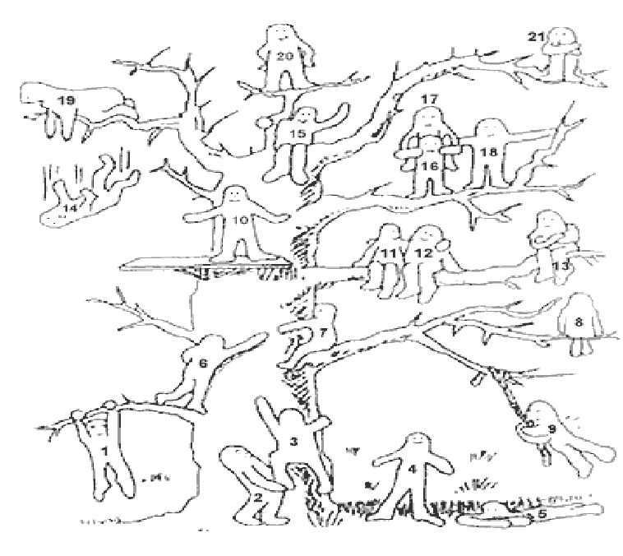

Рис. 1. Лист, на котором изображено дерево и расположены на нем и под ним человечки

Авторами методики разработана интерпретация результатов:

Выбор позиции:

* № 1, 3, 6, 7 - характеризует установку на преодоление препятствий;
* № 2, 19, 18, 11, 12 - общительность, дружескую поддержку;
* № 4 - устойчивость положения (желание добиваться успехов, не пре­одолевая трудности);
* № 5 - утомляемость, общая слабость, небольшой запас сил, застенчивость;
* № 9 - мотивация на развлечения;
* № 13, 21 - отстраненность, замкнутость, тревожность;
* № 8 - характеризует отстраненность от учебного процесса, уход в себя;
* № 10, 15 - комфортное состояние, нормальная адаптация;
* № 14 - кризисное состояние, «падение в пропасть».

Позицию № 20 часто выбирают как перспективу дети с завышенной самооценкой и установкой на лидерство. Следует заметить, что позицию № 16 дети не всегда понимают, как позицию «человечка, который несет на себе человечка № 17», а склонны видеть в ней человека, поддерживаемого и обнимаемого другим (человечком под № 17) [3].

1. Методика диагностики эмоционально-личностной сферы детей с особенностями развития

Для диагностики эмоционально-личностной сферы детей с особенно­стями развития можно использовать проективную методику В. В. Ткачевой «Адаптированный Тематический Апперцептивный тест» [12, 9], направ­ленную на изучение внутренней позиции ребенка с отклонениями в разви­тии, его отношения к своему дефекту и перспективам своего будущего. Проекция личных переживаний и идентификация с кем-либо из героев со­чиненного рассказа позволяет определить сферу конфликта, фон эмоцио­нального настроения, позицию личности ребенка, трудности социальной адаптации, патологические проявления.

Автор рекомендует данную методику применять в индивидуальном обследовании детей с особенностями развития в возрасте 3-10 лет. Можно проводить, выслушивая рассказы и записывая их, но можно также дать за­дание и попросить обследуемого записать свои ответы самому. Тогда ему предлагается задание последовательно, согласно нумерации, рассмотреть

каждую картинку и написать коротенький рассказ о том, как он интерпре­тирует содержимое рисунка. Время тестирования не ограничивается, но не должно быть излишне долгим, чтобы получить более непосредственные ответы.

Основным содержанием диагностической процедуры является анализ интерпретации картин, предъявляемых испытуемым.

Детям предлагается задание, посмотреть на картинку и рассказать, что на ней происходит.

Авторами разработаны дополнительные задания и вопросы, которые предлагаются ребенку в процессе рассказа.

Вопросы:

1. Опиши, что происходит на картинке. Кто этот ребенок?
2. О чем он думает и что чувствует?
3. Что привело к этой ситуации и чем она закончится?
4. Как ты думаешь, какое будущее ждет этого ребенка, изображенного на картинке?
5. Как, по твоему мнению, относятся здоровые дети к ребенку с осо­бенностями здоровья?
6. Как окружающие относятся к такому ребенку, изображенному на картинках?

Выбор картинок, предъявляемых ребенку, зависит от его проблем (рис.2).

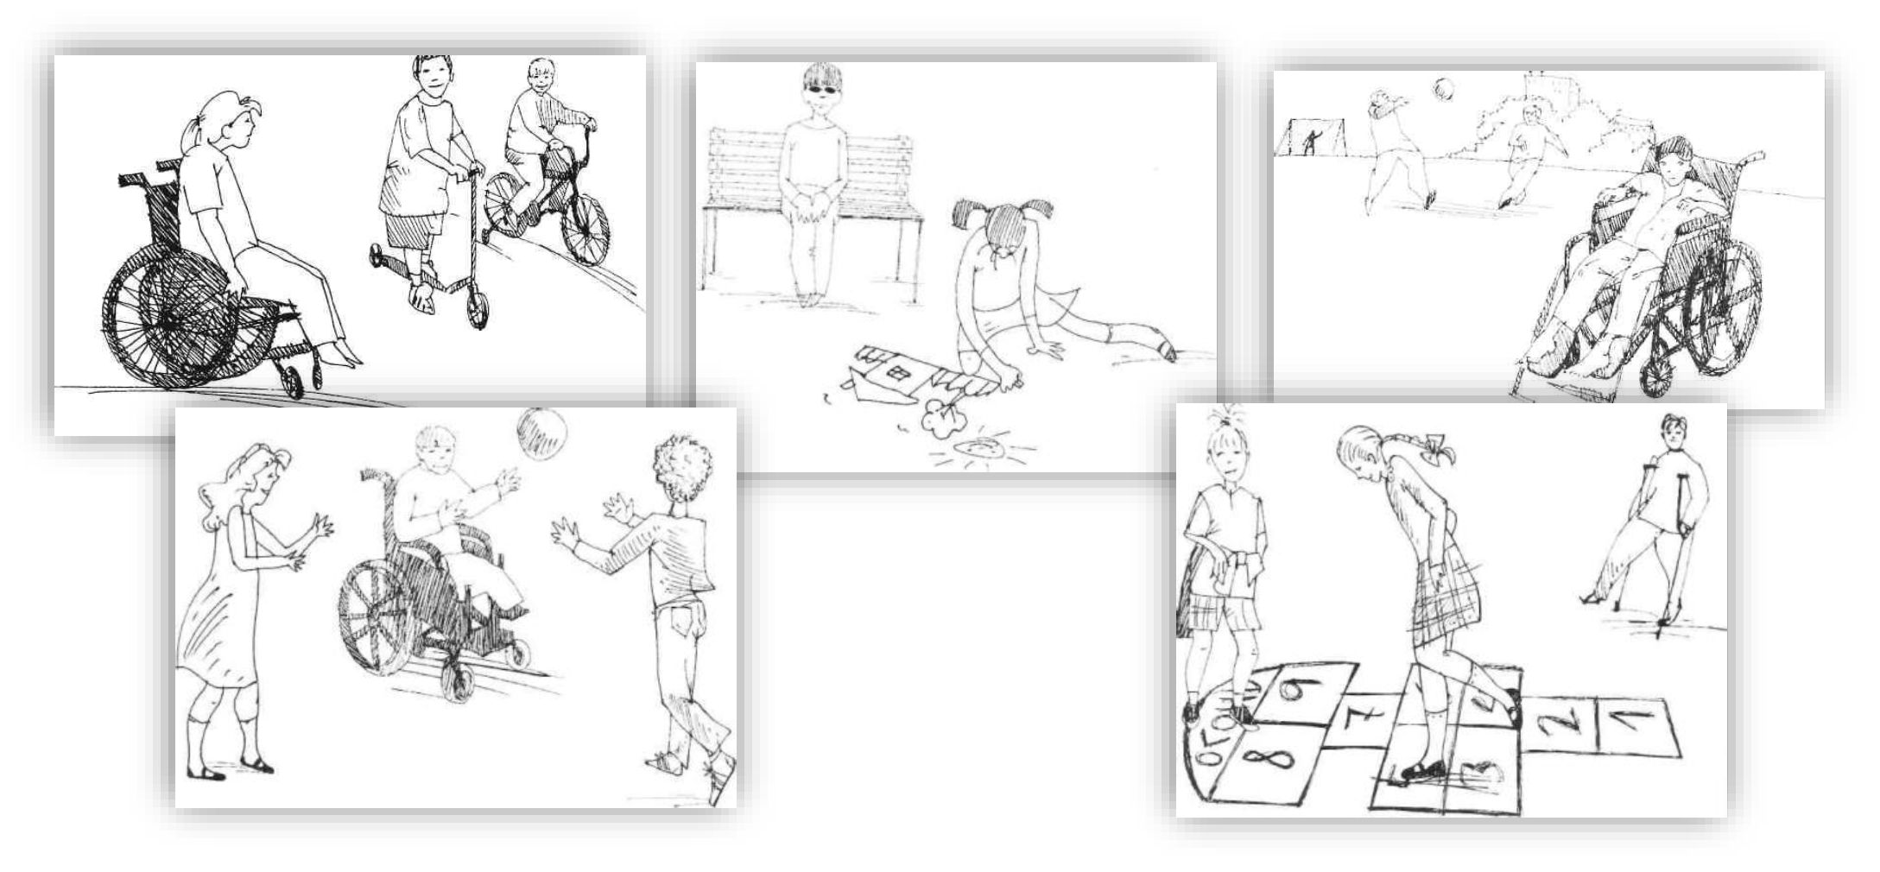

Рис. 2. Набор картинок, предлагаемых при обследовании

Дети с тяжелыми отклонениями в развитии могут диагностироваться с помощью этой методики в более старшем возрасте в зависимости от уровня развития мышления и речи.

Содержание рассказа анализируется с точки зрения проблем, возни­кающих в эмоциональной, личностной и межличностной сферах ребенка. Желательно не задавать ребенку прямых вопросов о том, что его волнует. Фрустрирующую ситуацию следует выявлять с помощью опосредствован­ных вопросов, например: «Посмотри на картинку. Что ты на ней видишь? Правильно, мальчика. Как ты думаешь, как чувствует себя мальчик? А с кем-либо из твоих друзей подобное случается?» [12, 9].

1. Методика диагностики личностной склонности подростков к сниженному настроению (дистимии)

Для диагностики эмоционально-личностной сферы подростков можно использовать методику экспресс-диагностики личностной склонно­сти подростков к сниженному настроению (дистимии) автора В. В. Бойко [10]. Данная методика направлена на выявление у подростков 13-17 лет со­стояния дистимии и может быть использована в ситуации психологиче­ского консультирования в условиях ограниченного времени.

Автором предлагается 12 утверждений, с которыми необходимо озна­комиться испытуемым (если ответ положительный, ставим «да», если ответ отрицательный - «нет»).

Вопросы:

1. Вы унылый, редко радующийся человек?
2. Вам трудно быть абсолютно беззаботным и веселым, отключив­шимся от всех забот?
3. Вас трудно чем-то обрадовать?
4. Вас часто посещают мрачные мысли?
5. Хорошая солнечная погода не вызывает у вас душевного подъема?
6. Вы чувствуете себя не совсем уютно в шумной, веселой компании?
7. Вы оцениваете жизнь в целом пессимистично?
8. В будущем вы не ожидаете радости?
9. У вас часто несколько подавленное настроение?
10. Жизнь вам кажется трудной?
11. Вы равнодушны к анекдотам (или не любите их)?
12. В беседе вы скупы на слова?

Обработка и интерпретация результатов.

Подсчитывается количество утвердительных ответов (каждый утвер­дительный ответ оценивается в 1 балл, отрицательные ответы не учитываются).

10-12 баллов - дистимия, постоянно пониженное настроение, опре­деляющее стиль всей жизни;

5-9 баллов - заметна тенденция к пониженному настроению;

4-балла и меньше - тенденция к пониженному настроению отсутствует [10].

1. Методика исследования психомоторного развития ребенка

с особенностями развития

Психомоторное развитие ребенка с особенностями развития явля­ется основой полноценного развития и обучения. От уровня психомотор­ного развития во многом зависит успешность овладения чтением, пись­мом, рисованием и другими видами учебной деятельности, а это ведет к повышению самооценки, снижению уровня тревожности ребенка, что бла­гоприятно влияет на развитие и становление эмоционально-волевой сферы ребенка.

Нарушения психомоторного развития могут стать объективным кри­терием тяжести отставания, выявления легких отклонений в развитии, вы­деления группы детей повышенного риска в плане возможных отклонений в развитии и трудностей обучения в дальнейшем.

Примером методики изучения психомоторного развития детей повы­шенного риска в плане возможных отклонений в развитии и трудностей обучения в дальнейшем служит методика исследования психомоторного развития, разработанная автором Г. А. Волковой [4] для детей 5-6 лет.

Для выполнения процедуры методики экспериментатор, сидя напро­тив ребенка, демонстрирует ему последовательность движений рукой и со­провождает инструкцией: «Сейчас я покажу тебе движения рукой, а ты вни­мательно смотри и запоминай, сам пока ничего не делай».

Экспериментатор выполняет последовательность движений «ладонь - кулак - ребро». Его рука располагается по центру относительно ребенка. При выполнении только кисть руки (но не запястье!) касается стола. После­довательность выполняется 3 раза. Перед последней серией, не делая паузы в своих движениях, экспериментатор предупреждает: «И последний раз». Затем предлагает ребенку самостоятельно воспроизвести серию. Выбор руки зависит от ребенка (рис. 3).

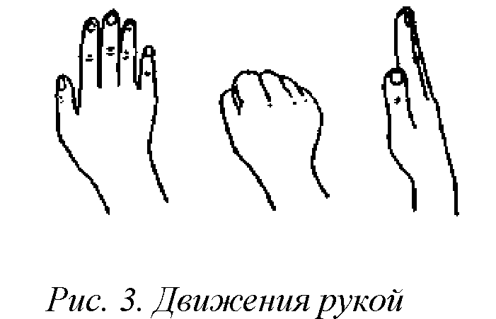

В случае затруднений (если ребенок не может правильно, то есть без ошибок или с самокоррекцией, воспроизвести последовательность) ему оказываются следующие виды помощи:

* повторное предъявление (образец аналогичным образом демонстри­руется второй раз);
* совместное выполнение (образец предъявляется еще раз, но теперь ребенку разрешают повторять движения совместно с экспериментатором);
* совместное выполнение + речевая инструкция (совместное выполне­ние образца сопровождается речевой инструкцией педагога: «ладонь - ку­лак - ребро»).

Если ребенок не усваивает после этого программу движений, задание прекращают.

После усвоения программы для оценки автоматизации эксперимента­тор предлагает выполнять движения побыстрее и оценивает выполнение примерно 7-10 серий.

Авторами разработана система оценки, в которой анализируются па­раметры выполнения задания, характеризующие развитие серийной орга­низации движений (таблица 3) Баллы суммируются и соотносятся со шкалой:

5 - сумма баллов равна 10; 2 - сумма баллов равна 4-5;

4 - сумма баллов равна 8-9; 1 - сумма баллов менее 4.

3 - сумма баллов равна 6-7;

Таблица 3

Система оценки выполнения задания

|  |  |
| --- | --- |
| Характеристика  действий | Характеристика выполнения задания |
| Выполнение движе­ний | 5 - плавное, выполняется автоматически;  4 - с переходом от поэлементного к плавному;  3 - выполнение «пачками», т. е. отделяя паузами одну серию от другой; 2 - поэлементное, неавтоматизированное выполнение;  1 - отказ от выполнения |
| Серийная организа­ция движений | 5 - безошибочное выполнение; 4 - единичные ошибки;  3 - расширение структуры;  2 - выраженные персеверации |

1. Методика исследования координации движений

В моторном развитии огромную роль играют координационные меха­низмы. С формированием координации движения тесно связано развитие функциональных возможностей всех органов и систем.

Нарушения координации движений являются основным признаком затруднения в обучении речевому процессу. Это касается как общей, так и тонкой моторики. Так, легче овладеть речью тому ребенку, у которого лучше развиты моторные навыки. И наоборот, ребенок, общее моторное развитие которого отстает от возрастной нормы, будет испытывать при обучении речевому процессу большие трудности.

Одной из методик, направленных на изучение координации движений детей 5-6 лет является методика Г. А. Волковой «Методика исследования координации движений» [4].

Автором предлагается процедура проведения, в которой ребенку необходимо одновременно сжимать в кулак распрямленную ладонь одной руки и разжимать кулак другой руки. Экспериментатор показывает движе­ния, сопровождая их инструкцией: «Положи руки на стол... Так. Сожми одну руку в кулак... А теперь одновременно меняй положение рук...».

При выполнении упражнений только кисти рук (но не запястья!) ка­саются стола. Экспериментатор 3-4 раза выполняет движения вместе с ре­бенком, а затем ребенок делает их самостоятельно. После усвоения про­граммы экспериментатор просит ребенка выполнять движения руками быстрее и наблюдает за выполнением 7-10 подходов (рис. 4).

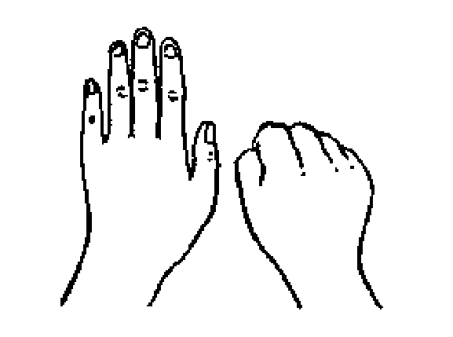

Рис. 4. Движения руками

Качество выполнения задания оценивается в баллах последующей системе:

5 - реципрокно, плавно;

4 - со сбоями (отставанием той или иной руки, самоисправлениями); 3 - поочередно (сначала движение выполняет одна рука, потом другая); 2 - с уподоблением (обе руки выполняют одинаковые движения);

1 - отказ от выполнения [4].

1. Диагностика внимания детей с особенностями развития

Недостатки внимания встречаются у многих детей, но чаще это свой­ственно детям с особенностями развития, что отрицательно влияет на всю их деятельность. Эти дети с трудом переключают свое внимание с одного объекта на другой. Их внимание обладает меньшей, по сравнению с нор­мой, устойчивостью. Возникают различного рода трудности и при необхо­димости распределения внимания между несколькими объектами или ви­дами деятельности. Очень важно установить, что является причиной низ­ких результатов работы: отсутствие интереса, непонимание задания, повы­шенная утомляемость или несформированность внимания, прежде всего та­ких его качеств, как устойчивость, концентрация, объем, переключаемость, распределение. Для диагностики перечисленных характеристик внимания предлагаются различные методические приемы. В ходе диагностирования ребенка с особенностями важно выявить не только нарушения свойств вни­мания, но и понимать причины этих нарушений.

1. Методика исследования концентрации внимания

Внимание непосредственно связано с познавательной деятельностью, памятью, с интеллектуальным развитием. Расстройство внимания не явля­ется характерным для каких-либо психических болезней и типов психиче­ского реагирования. Однако, можно зафиксировать специфику их видоиз­менений при различных психических отклонениях.

На исследование концентрации внимания направлена методика, раз­работанная авторами С. Д. Забрамной и О. В. Боровик [5, 7], по результатам которой можно выявить способности концентрировать внимание на предъ­являемых объектах; наблюдательность; зрительную память у детей 5-7 лет.

Авторами разработана процедура проведения исследования: перед ре­бенком кладут картинку и просят назвать изображенные на ней предметы, затем ниже кладут другую, и просят сказать, чем она отличается от преды­дущей. При этом задают вопрос: «Что здесь забыл нарисовать художник?» (рис. 5).

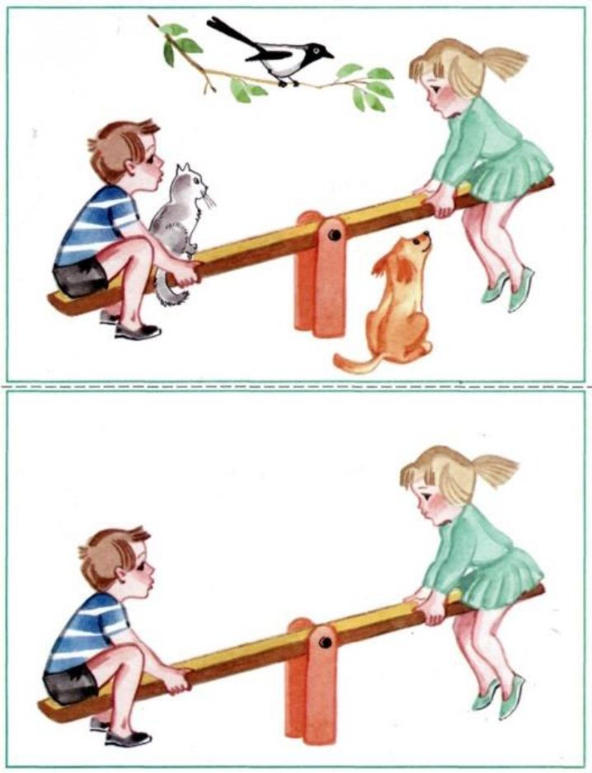

Рис. 5. Картинки, направленные на концентрацию внимания

По анализу результатов можно судить о том, что:

1. Если это дети с нормальным умственным развитием и сформиро­ванным вниманием, то они без труда выполняют это задание.
2. Дети с задержкой психического развития понимают задание. Слу­чаи ошибочного выполнения, как правило, связаны с недостатками внима­ния. Организующая помощь эффективна.
3. Умственно отсталые дети этого возраста не всегда понимают пред­ложенное задание и ограничиваются перечислением предметов, изобра­женных на таблицах. Такая реакция может усугубляться недостатками вни­мания [5, 7].
4. Методика исследования устойчивости внимания

Примером методики исследования внимания служит методика К. К. Платонова «Переплетенные линии», которая является традиционным и надежным средством изучения концентрации и устойчивости внимания детей и подростков, которая много лет входит в инструментарий практику­ющих психологов [13]. Ее преимущества - быстрота проведения диагно­стики, минимум необходимого оборудования, легкость обработки результатов.

Методика направлена на исследование у детей уровня развития устойчи­вости внимания и предназначена для исследования внимания детей 6-11 лет.

Для работы необходимо: лист с изображением переплетенных линий (рис. 6), протокол для фиксации параметров, часы с секундной стрелкой.

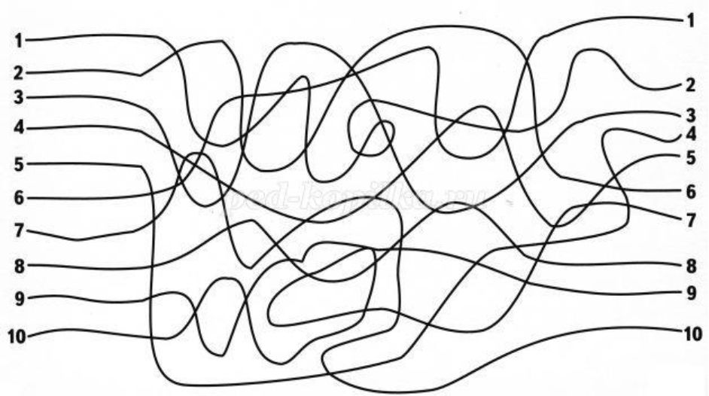

Рис. 6. Лист с изображением переплетенных линий

Автором разработана процедура и инструкция к работе: ребенку пред­лагается лист с изображением переплетенных линий. Начало каждой линии имеет цифру слева. А концы линий пронумерованы справа, номера начала и конца одной и той же линии не совпадают. Ребенку предлагается просле­дить по порядку все линии глазами, без помощи рук, и найти конец каждой линии. При этом вслух называть номер начала линии и ее конец. Дается инструкция: «Сейчас мы с тобой поиграем. Будь внимателен. На этом ри­сунке изображены линии, которые переплетены между собой. Необходимо проследить только глазами от начала до конца каждую линию, найти ее начало и конец. Приступай к работе».

Если необходимо протестировать группу детей, инструкцию нужно дополнять словами: «Когда закончите работу над заданием, поднимите руку. Я назову время, которое вы затратили на тест, а вы запишите его внизу листа». Проведение исследования одновременно с несколькими под­ростками, позволит сэкономить время. Но индивидуальное исследование более информативно. Оно дает возможность понаблюдать за испытуемым, определить, что для него важнее (быстрее закончить или выполнить зада­ние без ошибок), а также понять, сомневается ли он в правильности своих решений.

Автором отмечается необходимость фиксировать время, затраченное на весь тест, а также остановки, ошибки. На все задание отводится не более 4-х мин: высокая устойчивость внимания - равномерный темп выполнения, 8 сек на каждую линию, отсутствие ошибок (время - 1 мин 20 сек и меньше); средняя устойчивость - без ошибок, время в пределах 1,5-2 мин (или 1-2 ошибки, но темп быстрее); низкая устойчивость - 3 и более оши­бок за то же время; очень низкая - большое число ошибок. Такой результат может говорить о состоянии временного утомления ребенка в момент про­ведения теста или об общей слабости (астении) процессов внимания, свя­занной с другими причинами, в том числе, и с особенностями здоровья.

1. Диагностика памяти детей с особенностями развития

Память детей с психическим недоразвитием отличается снижением объема запоминания, трудностями хранения и воспроизведения информа­ции. Невозможность опосредованного запоминания обусловлена трудно­стями смысловой организации запоминаемого материала. Для работы в коррекционном направлении с этими детьми мы предлагаем диагностику определенных видов памяти.

1. Методика исследования объема кратковременной памяти

Кратковременная память характеризуется очень кратким сохране­нием материала после однократного непродолжительного восприятия и только немедленным воспроизведением.

Примером методики исследования памяти является методика А. Р. Лурия [14], направленная на изучение объема кратковременной па­мяти детей 7-11 лет и применима только при индивидуальном обследова­нии. При этом используют матрицу информационного поиска. На листе плотной бумаги вырезают рамку, равную размеру одной строки. Испытуе­мому предъявляют одну строку из матрицы для запоминания, с помощью вырезанной рамки, а затем он воспроизводит то, что ему удалось запом­нить, в письменном виде в протоколе. Время предъявления строки 3-5 с и оно зависит от возраста. Детям в возрасте 7-8 лет и детям с особенностями развития иногда требуется больше времени для однократного просмотра ряда.

Задание:

Вы должны просмотреть ряд из 10 цифр (таблица 4) и запомнить их за короткое время. Затем по памяти воспроизвести предъявляемые цифры, сохраняя порядок их следования друг за другом.

Матрицы с цифровым материалом

|  |  |  |  |  |  |  |  |  |  |
| --- | --- | --- | --- | --- | --- | --- | --- | --- | --- |
| 4 | 3 | 2 | 8 | 2 | 3 | 6 | 5 | 9 | 1 |
| 7 | 5 | 7 | 6 | 9 | 5 | 9 | 0 | 8 | 5 |
| 6 | 3 | 0 | 7 | 6 | 9 | 1 | 0 | 9 | 1 |
| 7 | 4 | 1 | 7 | 5 | 3 | 9 | 2 | 3 | 4 |
| 6 | 1 | 7 | 6 | 9 | 5 | 8 | 5 | 9 | 0 |
| 0 | 7 | 6 | 3 | 2 | 6 | 3 | 8 | 2 | 9 |
| 8 | 0 | 0 | 3 | 2 | 1 | 5 | 4 | 9 | 5 |
| 6 | 5 | 4 | 4 | 3 | 8 | 8 | 3 | 1 | 3 |
| 7 | 2 | 4 | 1 | 0 | 6 | 2 | 3 | 7 | 1 |
| 3 | 1 | 0 | 1 | 3 | 4 | 0 | 6 | 5 | 1 |

Процедура выполняется 10 раз. Вначале надо выполнить пробную для того, чтобы выяснить, правильно ли испытуемый понял инструкцию. Далее необходимо подсчитать:

1. общее число воспроизведенных символов (01), учитывая как пра­вильно воспроизводимые символы, так и символы, воспроизводимые с ошибками;
2. количество правильно воспроизведенных символов с учетом перестановок (02);
3. только те символы, которые строго сохраняют порядок предъявле­ния (03), переставленные и привнесенные символы; не содержащиеся в предъявленном ряду не учитываются. Ниже приведены показатели объема памяти на цифровые символы в зависимости от возраста.

На основании полученных данных оценки объема кратковременной памяти автор выделяет три основные группы учащихся на основе величины параметра 03: первая группа - показатель 03, т. е. количество запоминае­мых символов сохранением порядка следования в случайном ряду, свыше 4,5 единиц - высокий уровень объема памяти; вторая группа - показатель 03 находится в диапазоне от 4,5 до 3 единиц - средний уровень объема па­мяти; третья группа - показатель 03 ниже 3 единиц - низкий уровень объ­ема памяти.

Показатели воспроизведения цифровых символов в зависимости от возраста испытуемых (таблица 5).

Показатели воспроизведения цифровых символов в зависимости от возраста

|  |  |  |  |  |  |  |  |
| --- | --- | --- | --- | --- | --- | --- | --- |
| Показатели  воспроизведения |  | | | Возраст | | | |
| 8 | 9 | 10 | 11 | 12 | 14-15 | 17-18 |
| 01 | 4,8 | 4,9 | 5,9 | 6,2 | 6,9 | 8,0 | 7,1 |
| 02 | 4,6 | 4,7 | 5,3 | 5,8 | 6,4 | 7,5 | 6,5 |
| 03 | 3,5 | 3,7 | 3,7 | 4,3 | 4,1 | 5,2 | 4,9 |

1. Методика выявления понимания и сохранения инструкции

до конца работы

Еще одной методикой исследования памяти является методика «Опо­средованное запоминание» автора А. Н. Леонтьева [17], направленная на выявление понимания и сохранение инструкции до конца работы. Умение пользоваться приемами опосредованного запоминания, точность воспроиз­ведения слов, предложенных для запоминания, особенностей мышления детей 6-10 лет. От момента запоминания и до момента отсроченного вос­произведения должно пройти (40-60 мин).

Необходимо использовать два рисунка с изображением девяти знако­мых предметов и пяти слов. Картинки с изображением предметов выреза­ются по линиям. Далее перед ребенком в ряд раскладывают девять карти­нок и дается инструкция: «Сейчас я буду называть слова. Чтобы легче было их запомнить и вспомнить, подбирай для каждого слова самую подходя­щую картинку. Например, к слову «время» подходит картинка «будиль­ник», потому что он показывает время». Если ребенок понял инструкцию, исследование продолжается. При этом требуется, чтобы ребенок объяснял каждую установленную связь между словом и выбранной картинкой. После того как все слова названы и к ним отобраны картинки, их убирают и сто­рону и дают задания отвлекающего характера. Через 20-30 минут ребенку предъявляют отобранные картинки и просят вспомнить слова, которые назывались.

Результаты методики указывают, что:

1. Дети с нормальным умственным развитием проявляют интерес к заданию. Им доступен смысл инструкции. Обнаруживается мыслительная активность при установлении связи с картинкой. При припоминании слов

у некоторых детей могут возникнуть трудности, но не бывает неадекват­ного выполнения (называния изображенного на картинке вместо заданного слова).

1. Дети умственно отсталые проявляют интерес лишь к картинкам, а не к заданию, так как не понимают его смысла. Даже при активной помощи взрослого (экспериментатор сам подбирает к слову картинку, разъясняет связь между словом и картинкой) ребенок не понимает задания. Картинки мешают запоминанию слов. При предъявлении отобранных картинок ребе­нок и не пытается вспомнить слово, а просто называет, что изображено на картинке.
2. Дети с задержкой психического развития в указанном возрасте са­мостоятельно задание не выполняют. Им доступно установление смысло­вых связей между словом и картинкой, но они не умеют использовать кар­тинку как средство для запоминания и последующего воспроизведения. Требуется специальное обучение этому приему. В ходе работы необходима постоянная организующая помощь [17].

4.3. Диагностика воображения детей с особенностями развития

Дети, с особенностями развития имеют нарушения, которые создают им определенные трудности в приобретении представлений об окружаю­щем мире, приводят к обеднению социального опыта, что отрицательно сказывается на развитии воображения. Как следствие - недоразвитие вооб­ражения препятствует развитию психических процессов, овладению позна­вательной деятельностью, отрицательно влияет на формирование эмоций, интересов и личности в целом.

1. Методика исследования воображения

Важнейшее значение воображения в том, что оно позволяет предста­вить результат труда до его начала, тем самым ориентируя человека в про­цессе деятельности. Воображение входит составной частью в учебные про­цессы, является необходимой стороной творческой деятельности, художе­ственной, конструкторской, научной. Воображение в процессе деятельно­сти выступает в единстве со всеми психическими процессами.

Примером методики исследования воображения является методика Р. С. Немова «Придумай рассказ», направленная на детей 5-7 лет [15].

Ребенку дается задание придумать рассказ о ком-либо или о чем-либо, затратив на это всего 1 мин, и затем пересказать его в течение двух минут. Это может быть не рассказ, а, например, какая-нибудь история или сказка.

Автор этой методики разработал систему оценивания по следующим признакам:

1. Скорость придумывания рассказа.
2. Необычность, оригинальность сюжета рассказа.
3. Разнообразие образов, используемых в рассказе.
4. Проработанность и детализация образов в рассказе.
5. Впечатлительность, эмоциональность образов в рассказе.

По каждому из названных признаков рассказ может получить от 0 до 2 баллов в зависимости от того, насколько в нем выражен тот или иной при­знак из перечисленных выше.

По скорости придумывания рассказ получает 2 балла в том случае, если ребенку удалось придумать данный рассказ в течение не более, чем 30 сек. Рассказу ставится 1 балл тогда, когда на придумывание его ушло от 30 сек до 1 мин. По данному признаку рассказ получает 0 баллов, если за ми­нуту ребенок так и не смог ничего придумать.

Необычность, оригинальность сюжета рассказа (второй признак) оце­нивается так: если ребенок просто механически пересказывает то, что он когда-то видел или слышал, то его рассказ по данному признаку получает 0 баллов; если ребенок привнес в виденное или слышанное им что-либо но­вое от себя, то рассказ получает 1 балл; наконец, если сюжет рассказа пол­ностью придуман самим ребенком, необычен и оригинален, то он получает 2 балла.

По критерию «разнообразие образов, используемых в рассказе» (тре­тий признак) рассказ получает 0 баллов, если в нем с начала и до конца неизменно говорится об одном и том же, например, только о единственном персонаже (событий, вещи), причем с очень бедными характеристиками этого персонажа; в 1 балл по разнообразию используемых образов рассказ оценивается в том случае, если в нем встречаются два-три разных персо­нажа (вещи, события), и все они характеризуются с разных сторон; наконец, оценку в 2 балла рассказ может получить лишь тогда, когда в нем имеются четыре и более персонажа (вещи, события), которые, в свою очередь, ха­рактеризуются рассказчиком с разных сторон.

Оценка проработанности и детализации образов в рассказе (четвер­тый признак) производится следующим способом: если персонажи (собы­тия, вещи и т. п.) в рассказе только называются ребенком и никак дополни­тельно не характеризуются, то по данному признаку рассказ оценивается в 0 баллов; если, кроме названия, указываются еще один или два признака, то рассказу ставится оценка в 1 балл; если же объекты, упомянутые в рассказе, характеризуются тремя и более признаками, то он получает оценку 2 балла.

Впечатлительность и эмоциональность образов в рассказе (пятый признак) оценивается так: если образы рассказа не производят никакого впечатления на слушателя и не сопровождаются никакими эмоциями со стороны самого рассказчика, то рассказ оценивается в 0 баллов; если у са­мого рассказчика эмоции едва выражены, а слушатели также слабо эмоци­онально реагируют на рассказ, то он получает 1 балл; наконец, если и сам рассказ, и его передачи рассказчиком достаточно эмоциональны и вырази­тельны и, кроме того, слушатель явно заряжается этими эмоциями, то рас­сказ получает высшую оценку - 2 балла [15].

Уровень соответствия высчитывается по баллам (таблица 6).

Таблица 6

Показатели уровня по соответствию баллам

|  |  |
| --- | --- |
| Баллы | Уровень |
| 8-10 | высокий |
| 4-7 | средний |
| 2-3 | низкий |
| 0-1 | очень низкий |

1. Методика исследования воображения в жестко заданной предметной ситуации

Для оценки воображения также применяется методика исследования воображения автора Е. Кравцовой «Где чье место?». Для того чтобы выпол­нить задание методики, автор предлагает уйти от конкретности и реально­сти (в данном случае вопроса взрослого), смоделировать в уме всю ситуа­цию целиком и перенести функции с одного объекта на другой. Иными сло­вами, ребенок должен проявить свое воображение.

Психологический смысл этой методики состоит в том, чтобы посмот­реть, насколько ребенок 5-7 лет сумеет проявить свое воображение в жестко заданной предметной ситуации.

Для проведения этой методики испытуемому предлагается:

32

1. Использовать рисунок (рис. 7).

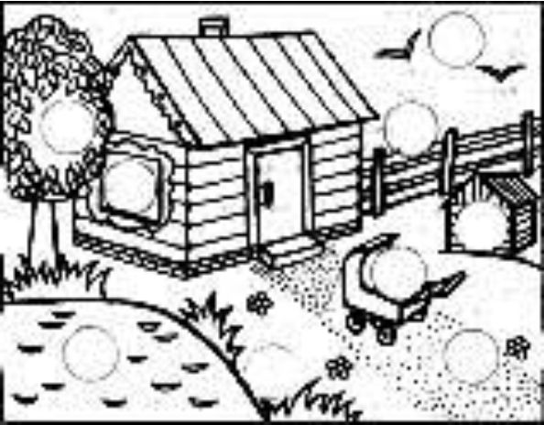

Рис. 7. Рисунок для проведения методики

Отдельно вырезаются кружки-вставки (рис. 8).



Рис. 8. Кружки-вставки для рисунка

1. Внимательно рассмотреть рисунок и поставить кружочки в «не­обычные» места. Объяснить, почему они там оказались».
2. Оценивать в зависимости от уровня развития воображения, дети могут по-разному решать эту задачу.

Первый уровень: дети испытывают трудности, выполняя задание. Они, как правило, ставят фигурки на их «законные» места, а все объяснения сводят к следующему: собака в конуре потому, что она должна быть там. Если же взрослый сам поставит кружочки на «чужие» места, то малыш бу­дет весело смеяться, но объяснить, почему они там оказались, все равно не сможет. Если же удается добиться от ребенка каких-то объяснений, то они будут шаблонны и стереотипны: «Кошка на клумбе потому, что она спря­талась», «Собака в пруду потому, что она спряталась» и т. п.

Второй уровень: особых проблем при выполнении этого задания дети испытывать не будут. Они легко поставят кружочки с персонажами на «чу­жие» места, и объяснение будет вызывать у них трудности. Некоторые дети могут ставить фигурки на соответствующие места, как только эксперимен­татор попросит рассказать, почему тот или иной персонаж очутился на не­подходящем месте. Рассказы дошкольников с этим уровнем развития вооб­ражения, как правило, имеют под собой реальную почву, по крайней мере малыши стараются это доказать. «В прошлом году на даче я видел, как кошка залезла на дерево (помещает кошку на дерево), папа мне рассказы­вал, что собаки очень любят купаться (ставит собаку в пруд). По телевизору

показывали, что собака подружилась с птичкой и пустила ее к себе жить (ставит птичку в конуру)» и т. п.

Третий уровень: дети без труда расставляют кружочки на «чужие» ме­ста и объясняют свои шаги. Для них характерен такой этап, когда они об­думывают предложенную взрослым задачу. Некоторые намеренно отводят глаза от картинки, задумчиво смотрят в потолок, встают, чтобы лучше уви­деть изображение, прищуриваются и т. д. Иногда этот этап завершается тем, что ребенок берет на себя какую-либо роль, исходя из которой он и будет вести объяснения. Например: «Я волшебник, я оживлю эту кар­тинку», - а затем следует фантазия-рассказ, объясняющий необычное ме­стоположение предметов. Или после некоторых размышлений: «На столе лежала картинка, и никто не знал, что с ней делать. Но вот подул ветер (ре­бенок начинает дуть), и все предметы разбежались». Далее следует сказоч­ный сюжет. Важной особенностью в объяснениях детей с высоким уровнем развития воображения является то, что они связывают в своем рассказе от­дельные эпизоды, предметы и части картинки в единый целостный сюжет. Другая особенность в том, что им легче даются объяснения тогда, когда они ставят предметы сами, чем тогда, когда их просят рассказать о предметах, размещенных кем-то другим. Это, вероятно, объясняется тем, что эти дети в своих действиях руководствуются с самого начала замыслом, он ими управляет. Когда же им надо пояснить «чужое», то они должны проникнуть в «чужой» замысел, а этого дети в дошкольном возрасте, как правило, де­лать еще не умеют [16].

1. 4. Диагностика мышления детей с особенностями развития

У детей с особенностями развития особенно страдает наглядно-дей­ственное мышление, которое характеризуется отставанием в темпе разви­тия. Детям трудно, а кто и вовсе не может самостоятельно обобщить свой собственный повседневный опыт. В связи с этим, своевременная диагно­стика и формирование наглядных форм мышления может качественно из­менить развитие познавательной деятельности этих детей и составить су­щественное звено в подготовке их к образованию и социализации.

1. Методика психодиагностики наглядно-действенного мышления детей

Примером методики оценки мышления служит методика Р. С. Немова «Вырежи фигуры», которая предназначается для психодиагностики наглядно-действенного мышления детей в возрасте от 5 до 8 лет. Ее задание состоит в том, чтобы быстро и точно вырезать из бумаги нарисованные на ней фигуры. На рисунке в шести квадратах, на которые он разделен, изоб­ражены различные фигуры. Этот рисунок во время тестирования предлага­ется ребенку не в целом, а по отдельным квадратам. Для этого эксперимен­татор предварительно разрезает его на шесть квадратов. Ребенок по оче­реди получает все шесть квадратов с рисунками (порядок их предъявления помечен номерами на самих рисунках), ножницы и задание вырезать все эти фигуры как можно быстрее и точнее (Первый из квадратов просто раз­резается ножницами пополам по горизонтальной линии, прочерченной в нем.) (рис. 9).

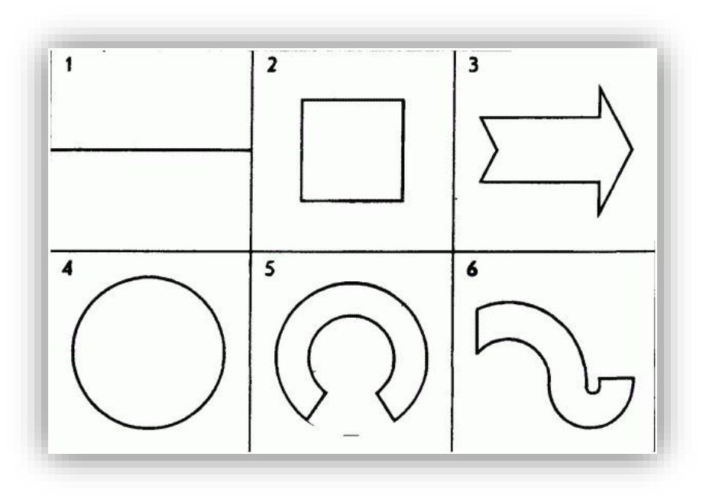

Рис. 9. Рисунок с фигурами в квадратах

В ходе оценивания полученных результатов в данной методике учи­тываются время и точность выполнения ребенком задания. Авторами пред­ложена оценка результатов:

10 баллов - все фигуры вырезаны ребенком не более чем за 3 мин, а контуры вырезанных фигур не более чем на 1 мм отличаются от заданных образцов.

8-9 баллов - все фигуры вырезаны ребенком за время от 3 до 4 мин, а их контуры отличаются от оригиналов на величину от 1 мм до 2 мм.

6-7 баллов - все фигуры вырезаны ребенком за время от 4 до 5 мин, а их контуры отличаются от оригиналов на 2-3 мм.

4-5 баллов - все фигуры вырезаны ребенком за время от 5 до 6 мин, а их контуры отличаются от оригиналов на 3-4 мм.

2-3 балла - все фигуры вырезаны ребенком за время от 6 до 7 мин, а их контуры отличаются от оригиналов на 4-5 мм.

1-0 баллов - ребенок не справился с заданием за 7 мин, и вырезанные им фигуры отличаются от оригиналов более чем на 5 мм [8] (таблица 7).

Таблица 7

Показатели уровня по соответствию баллам

|  |  |
| --- | --- |
| Баллы | Уровень |
| 10 | очень высокий |
| 8-9 | высокий |
| 4-7 | средний |
| 2-3 | низкий |

1. Методика диагностики мышления

В диагностики мышления также можно использовать методику «Пройди через лабиринт» автора Р. С. Немова [8], которая выявляет уро­вень развития наглядно-образного мышления у детей 5-8 лет, что является важным показателем их развития для успешного обучения в школе.

Методика направлена на выявление уровня сформированности наглядно-образного (в частности, наглядно-схематического) мышления, служащего основой для последующего полноценного развития логического мышления, овладения учебным материалом (умения пользоваться схемами и условными изображениями при ориентировке в ситуации). Оценка про­изводится в «сырых» баллах без перевода в нормализованную шкалу.

В этом задании детям показывают рисунок и объясняют, что на нем изображен лабиринт, вход в который указан стрелкой, расположенной слева вверху, а выход - стрелкой, располагающейся справа вверху. Необ­ходимо сделать следующее: взяв в руку заостренную палочку, двигая ею по рисунку, пройти весь лабиринт как можно скорее, как можно точнее пере­двигая палочку, не касаясь стенок лабиринта.

Автор разработал систему оценки результатов:

10 баллов - задание выполнено ребенком меньше чем за 45 сек. При этом ребенок ни разу не коснулся палочкой стенок лабиринта.

8-9 баллов - задание выполнено ребенком за 45 до 60 сек, и, проходя через лабиринт, ребенок 1-2 раза дотронулся палочкой до его стенок.

6 - 7 баллов - задание выполнено ребенком за время от 60 до 80 сек, и, проходя лабиринт, ребенок 3-4 раза коснулся его стенок;

4-5 баллов - задание выполнено ребенком за время от 80 до 100 сек, и, проходя лабиринт, ребенок 5-6 раз дотронулся до его стенок.

2-3 балла - задание выполнено ребенком за время от 100 до 120 сек, и, проходя лабиринт, ребенок 7-9 раз коснулся его стенок.

0-1 балл - задание выполнено ребенком за время свыше 120 сек или совсем не выполнено [8].

Выводы об уровне развития делаются по соответствию набранным баллам (таблица 8).

Таблица 8

Показатели уровня по соответствию баллам

|  |  |
| --- | --- |
| Баллы | Уровень |
| 10 | очень высокий |
| 8-9 | высокий |
| 4-7 | средний |
| 2-3 | низкий |
| 0-1 | очень низкий |

ГЛОССАРИЙ

Дистимия - хроническое патологическое состояние психики, характе­ризующееся постоянно сниженным настроением.

Задержка психического развития - нарушение нормального темпа психического развития, когда отдельные психические функции (память, внимание, мышление, эмоционально-волевая сфера) отстают в своем раз­витии от принятых психологических норм для определенного возраста.

Методика - конкретная, частная процедура, или система действий, предназначенная для получения информации о конкретном психическом свойстве у конкретного контингента испытуемых для решения определен­ных задач.

Проективная методика - способ исследования личности, предполага­ющих осуществление человеком символического переноса содержания внутреннего мира на внешние предметы.

Психодиагностическая методика - это специфическое психологиче­ское средство, предназначенное для измерения и оценки индивидуально­психологических особенностей людей.

Расстройство аутистического спектра - общее расстройство развития, характеризующееся стойким дефицитом способности начинать и поддержи­вать социальное взаимодействие и общественные связи, а также ограничен­ными интересами и часто повторяющимися поведенческими действиями.

Реципрокный - рефлекторный механизм регулирования движений, который обеспечивает сокращение одной группы мышц и одновременное расслабление другой, действующей в обратном направлении.

Социально-психологическая адаптация - освоение человеком соци­ально-психологических особенностей организации, вхождения в сложив­шуюся в ней систему взаимоотношений, позитивном взаимодействии с чле­нами коллектива.

СПИСОК ЛИТЕРАТУРЫ

1. Корепанова, М. В., Харлампова, Е. В. Диагностика развития и вос­питания дошкольников в Образовательной системе «Школа 2100» / М. В. Корепанова, Е. В Харлампова. - М. : Рао ; Баласс, 2000. - 144 с.
2. Быкова, М., Аромштам, М. Я в детском саду : тест на проверку пси­хологической комфортности пребывания детей в группе детского сада / М. Быкова, М. Аромштам // Дошкольное образование. - 2002. - № 12. - 410 с.
3. Лампен, Д. Пономаренко, Л. П. Психологическая профилактика дезадаптации учащихся в начале обучения в средней школе : метод. реко­мендации для школьных психологов / Д. Лампен, Л. П. Пономаренко. - М. : Одесса : Астра-Принт, 1999. - 117 с.
4. Волкова, Г. А. Методика психолого-логопедического обследования детей с нарушениями речи. Вопросы дифференциальной диагностики : учебно-метод. пособие / Г. А. Волкова. - М. : СЕЮ ; ДЕТСТВО-ПРЕСС, 2004. - 144 с.
5. Забрамная, С. Д. Психолого-педагогическая диагностика умствен­ного развития детей : учеб. для студентов дефектол. фак. и ун-тов / С. Д. Забрамная. - М. : Просвещение ; Владос, 1995. - 112 с.
6. Шаповал, И. А. Методы изучения и диагностики отклоняющегося развития : учеб. пособие / И. А. Шаповал. - М. : Сфера, 2005. - 320 с.
7. Астапов, В. М. Психодиагностика и коррекция детей с нарушени­ями и отклонениями развития : учеб. пособие / В. М. Астапов. - СПб. : Пи­тер, 2008. - 256 с.
8. Немов, Р. С. Психология : учеб. для студ. высш. пед. учеб. заведе­ний / Р. С. Немов. - М. : ВЛАДОС, 2003. - 640 с.
9. Гамаюнова, А. Н. Особенности социальной адаптации детей-сирот с нарушением интеллекта : учеб. пособие / А. Н. Г амаюнова. - СПб. : Питер, 1997. - 21 с.
10. Методики диагностики эмоциональной сферы : психолог. практи­кум / сост. О. В. Барканова. - Красноярск : Литера-принт, 2009. - 237 с.
11. Адаптация [Электронный ресурс] / Сайт школьного психолога. - Режим доступа : [http://ingasheYchenko.ucoz.ru/index/adaptacija/0-20.](http://ingashevchenko.ucoz.ru/index/adaptacija/0-20) - Загл. с экрана.
12. Адаптивный Тематический апперцептивный тест (В. В. Ткачева) [Электронный ресурс] / Нижегородский Государственный Технический

Университет им. Р. Е. Алексеева. - Режим доступа : [https://studfiles.net/preview/5831106/page:41/.](https://studfiles.net/preview/5831106/page:41/) - Загл. с экрана.

1. Методика «Перепутанные линии» : Изучаем концентрацию и устой­чивость внимания детей [Электронный ресурс] / Школа Моей Мечты. - Ре­жим доступа : [http: // shkolabuduschego.ru/shkola/metodika-pereputannyie-](http://shkolabuduschego.ru/shkola/metodika-pereputannyie-linii-izuchaem-kontsentratsiyu-i-ustoychivost-vnimaniya-detey.html) [linii-izuchaem-kontsentratsiyu-i-ustoychivost-vnimaniya-detey.html.](http://shkolabuduschego.ru/shkola/metodika-pereputannyie-linii-izuchaem-kontsentratsiyu-i-ustoychivost-vnimaniya-detey.html) - Загл. с экрана.
2. Методы исследования памяти [Электронный ресурс] / Электрон­ная библиотека. - Режим доступа : [http: //](http://rumagic.com/ru_zar/sci_psychology/luriya/3/j87.html)

[rumagic.com/ru_zar/sci_psychology/luriya/3/j87.html.](http://rumagic.com/ru_zar/sci_psychology/luriya/3/j87.html) - Загл. с экрана.

1. Исследование особенностей развития воображения у младших школьников с умственной отсталостью в сравнении с младшими школьни­ками ЗПР и анализ полученных результатов [Электронный ресурс] / Инфо- педия. - Режим доступа : [https: // infopedia.su/5x2518.html.](https://infopedia.su/5x2518.html) - Загл. с экрана.
2. Диагностика уровня воображения [Электронный ресурс] / Студен­ческая библиотека онлайн. - Режим доступа : [http: //](http://studbooks.net/1614641/psihologiya/diagnostika_urovnya_razvitiya_voobrazheniya)

[studbooks.net/1614641/psihologiya/diagnostika_urovnya_razvitiya_voobrazhen](http://studbooks.net/1614641/psihologiya/diagnostika_urovnya_razvitiya_voobrazheniya) [iya.](http://studbooks.net/1614641/psihologiya/diagnostika_urovnya_razvitiya_voobrazheniya) - Загл. с экрана.

1. Методика опосредованного запоминания по А. Н. Леонтьеву [Электронный ресурс] / Тонус Мозга. Ру. - Режим доступа : [http://tonusmozga.ru/pamyat-i-zapominanie/sredstva-uluchsheniya-pamyati/](http://tonusmozga.ru/pamyat-i-zapominanie/sredstva-uluchsheniya-pamyati/metodika-leonteva.html) [metodika-leonteva.html.](http://tonusmozga.ru/pamyat-i-zapominanie/sredstva-uluchsheniya-pamyati/metodika-leonteva.html) - Загл. с экрана.

ДЕПАРТАМЕНТ СОЦИАЛЬНОГО РАЗВИТИЯ  
ХАНТЫ-МАНСИЙСКОГО АВТОНОМНОГО ОКРУГА - ЮГРЫ

БЮДЖЕТНОЕ УЧРЕЖДЕНИЕ



ХАНТЫ-МАНСИЙСКОГО АВТОНОМНОГО ОКРУГА - ЮГРЫ «МЕТОДИЧЕСКИЙ ЦЕНТР РАЗВИТИЯ СОЦИАЛЬНОГО ОБСЛУЖИВАНИЯ»

КОМПЛЕКТ ДИАГНОСТИЧЕСКИХ МЕТОДИК  
ДЛЯ ПСИХОДИАГНОСТИКИ ДЕТЕЙ,  
ИМЕЮЩИХ ОСОБЕННОСТИ РАЗВИТИЯ

Учебно-методическое пособие

Под общей редакцией

Александры Владимировны Бодак,  
кандидата педагогических наук, доцента;  
Ирины Алексеевны Медведевой,  
кандидата педагогических наук

Авторы-составители:

Н. А. Разнадежина, начальник отдела  
социально-психологического сопровождения  
Н. Н. Семенова, психолог

Ответственный редактор  
Р. Н. Шехова,

кандидат филологических наук  
Редактор, корректор С. А. Глушкова  
Технический редактор, оформление Е. А. Круткова

Подписано в печать 04.12.2017. Формат 60х90х1/16.

Бумага ВХИ. Гарнитура «Times New Roman».

Печать цифровая. Усл. печ. л. 1.

Тираж 30. Зак. № 361

Издательство бюджетного учреждения Ханты-Мансийского автономного округа - Югры  
«Методический центр развития социального обслуживания»

628418, Тюменская область, Ханты-Мансийский автономный округ - Югра,  
г. Сургут, ул. Лермонтова, д. 3/1, т./ф. 8 (3462) 52-11-94;  
е-mail: [zentr@dtsznhmao.ru](mailto:zentr@dtsznhmao.ru);  
official sate: <http://methodcentr.ru>